**Hệ thống quản lý, chia sẻ tài liệu hướng dẫn sử dụng cho người dùng cuối**

**UMMS-23: Thêm mới, sửa, thêm phiên bản HDSD riêng cho mỗi chức năng của mỗi dịch vụ khác nhau**

Ở chức năng này, Admin được quyền thêm mới HDSD (nội bộ hoặc công khai). Sau đó có thể sửa hoặc thêm phiên bản khác của HDSD này.

* Tại Giao diện HDSD nội bộ, hệ thống sẽ hiển thị danh sách các HDSD nội bộ (chỉ có nhân viên – Admin mới có thể xem) có trong hệ thống. Khi NSD click vào một HDSD bất kỳ trong danh sách sẽ được dẫn tới hướng dẫn đó (và xem được toàn bộ phiên bản của nó).
* Tại Giao diện HDSD công khai, tương tự HDSD nội bộ nhưng là các HDSD công khai (toàn bộ người dùng đều có thể xem, bao gồm người dùng không đăng nhập)

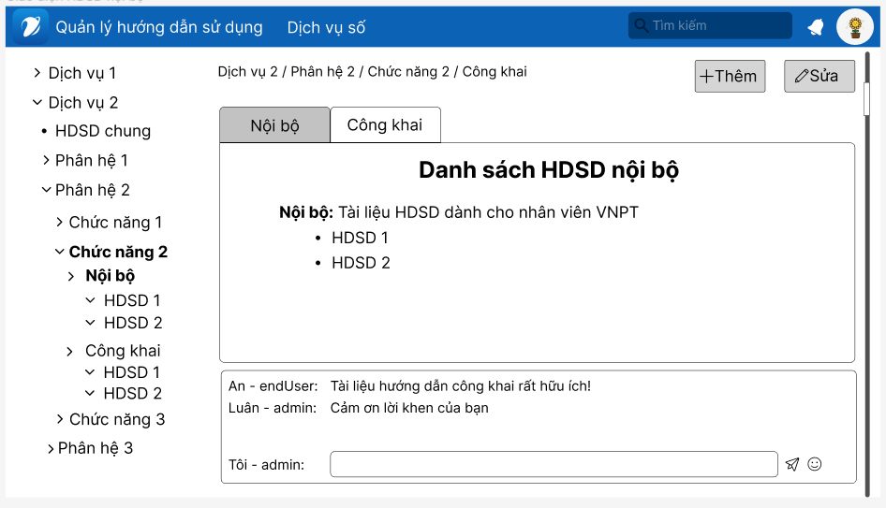

Hình 1: Giao diện HDSD nội bộ

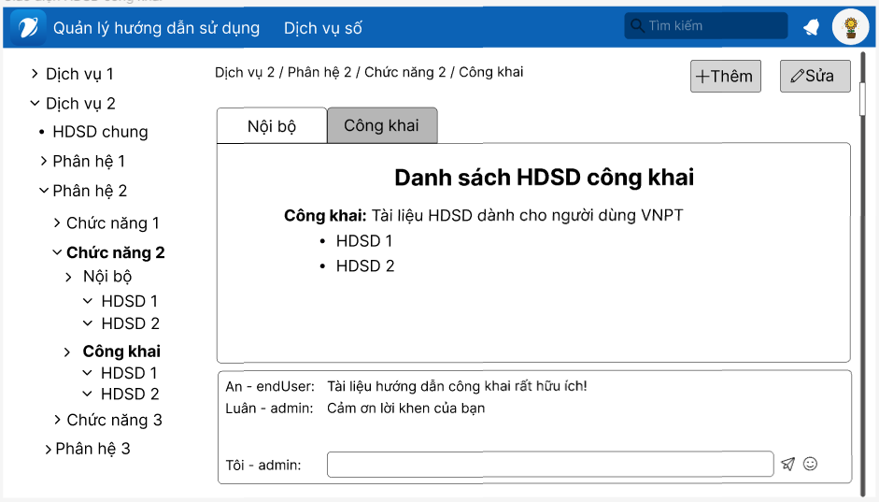

Hình 2: Giao diện HDSD công khai

1. **Thêm HDSD riêng**

* Để thêm một HDSD riêng mới, người dùng click “Thêm” tại Giao diện HDSD nội bộ hoặc Giao diện HDSD công khai. Khi đó, hệ thống sẽ hiển thị Giao diện thêm HDSD riêng như ảnh dưới.
* Người dùng lần lượt thực hiện các thao tác: Chọn dịch vụ số cho biết HDSD thuộc DVS nào -> Chọn chức năng cho biết HDSD thuộc CN nào -> Chọn loại HDSD (Nội bộ/Công khai) -> Nhập tên HDSD muốn thêm -> Nhấn “Lưu”.

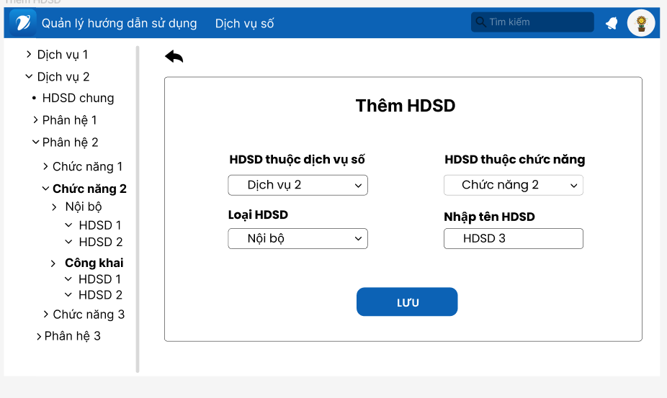

Hình 3: Giao diện thêm HDSD riêng

* Thông tin thêm HDSD bên dưới:

|  |  |  |  |  |
| --- | --- | --- | --- | --- |
| TT | Thông tin | Bắt buộc (Có/Không) | Kiểu điều khiển | Mô tả |
| Thông tin thêm HDSD | | | | |
| 1 | HDSD thuộc dịch vụ số | Có | ComboBox | Tên dịch vụ số.  Index bao gồm tên tất cả tên các DVS hiện có trong hệ thống. |
| 2 | HDSD thuộc chức năng | Có | ComboBox | Tên chức năng.  Index bao gồm tên tất cả các CN thuộc DVS đã chọn. |
| 3 | Loại HDSD | Có | ComboBox | Tên HDSD.  Index bao gồm Nội bộ; Công khai. |
| 4 | Nhập tên HDSD | Có | Text | NSD nhập tên của HDSD.  Yêu cầu:  Cho phép có dấu, có khoảng trắng.  Không được có ký tự đặc biệt.  Không được trùng lặp tên với các tên HDSD khác trên cùng một DVS/CN/Loại HDSD.  minLength: 8  maxLength: 255 |
| Danh sách các nút lệnh | | | | |
| 5 |  | Có | Button | Quay lại trang trước. |
| 6 | Lưu | Có | Button | Hệ thống kiểm tra và cho phép thêm HDSD. |
| Các thông báo | | | | |
| 1 | Thông báo thêm thành công  (Hộp thoại) |  | Messenger | Hiển thị hộp thoại thông báo “Đã thêm HDSD thành công!” |
| 2 | Thông báo thêm thất bại (chữ đỏ) |  | Messenger | Trong trường hợp tên NSD nhập không hợp lệ hoặc bị trùng với các tên đã có, hệ thống sẽ hiển thị thông báo chữ màu đỏ kế bên ô text Nhập tên HDSD.  Ví dụ: (*) Tên HDSD không được có ký tự đặc biệt.  - Lưu ý: Chữ màu đỏ biểu thị lỗi do NSD không nhập đầy đủ thông tin cần thiết, trùng lặp, sai định dạng hoặc nhập quá độ dài tối đa cho phép.  Phải mô tả chi tiết lỗi thao tác sai của người dùng. |
| 3 | Thông báo thêm thất bại (hộp thông báo) |  | Messenger | Khi người dùng thêm phiên bản HDSD, nếu thêm thất bại do lỗi hệ thống hoặc do lỗi đường truyền thì hiển thị hộp thoại thông báo.  - Lưu ý: Mô tả chi tiết lỗi. |

* **Lưu ý:** Khi NSD click “Thêm” ở Giao diện HDSD nội bộ hoặc Giao diện HDSD công khai thì **HDSD thuộc dịch vụ số và HDSD thuộc chức năng** ở Giao diện thêm HDSD riêng sẽ mặc định chọn tên DVS và CN mà NSD đang ở trước đó. Còn **Loại HDSD** sẽ mặc định tùy trước đó NSD đang ở Nội bộ hoặc Công khai.

Sau khi thêm thành công, NSD có thể nhìn thấy HDSD mới thêm hiển thị ở panel bên trái. Và khi click vào hiển thị như sau:

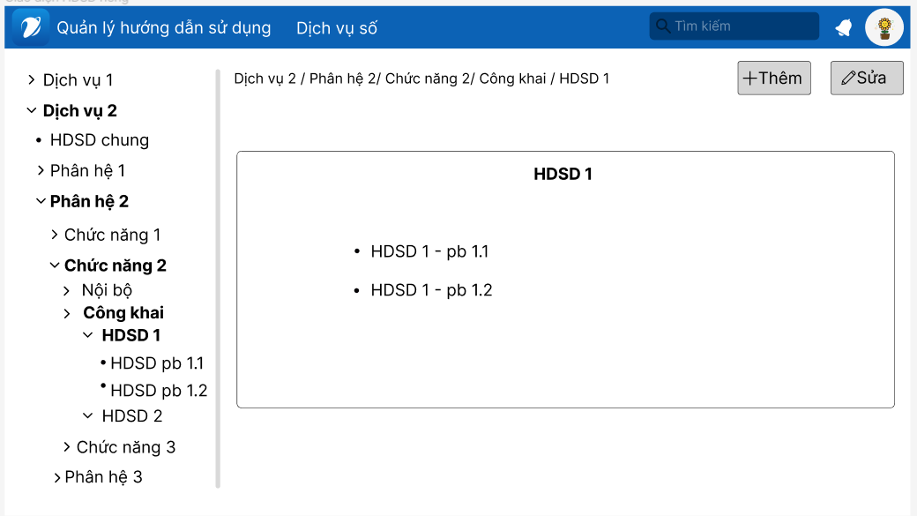

Hình 4: Giao diện HDSD riêng

1. **Sửa phiên bản HDSD riêng**

* Để sửa một HDSD riêng, người dùng click “Sửa” tại Giao diện HDSD nội bộ hoặc Giao diện HDSD công khai. Khi đó, hệ thống sẽ hiển thị Giao diện sửa HDSD riêng như ảnh dưới.
* Người dùng lần lượt thực hiện các thao tác:
  + **Sửa tên HDSD riêng:** Chọn tên HDSD -> Nhập tên HDSD mới -> Sửa
  + **Sửa HDSD riêng thuộc DVS khác:** Chọn tên HDSD -> Chọn tên DVS khác -> Chọn chức năng -> Sửa (Bởi vì mỗi DVS có CN khác nhau, nên khi muốn sửa DVS thì phải sửa luôn tên chức năng, nếu không thì sẽ bị lỗi – xem chi tiết ở bảng thông tin sửa HDSD)
  + **Sửa HDSD riêng thuộc Chức năng khác:** Chọn tên HDSD -> Chọn tên DVS -> Chọn tên chức năng khác -> Sửa ( Bởi vì mỗi CN thuộc DVS khác nhau nên khi sửa cần lưu ý đổi cho phù hợp)
  + **Sửa loại HDSD:** Chọn tên HDSD -> Chọn loại HDSD khác -> Sửa.

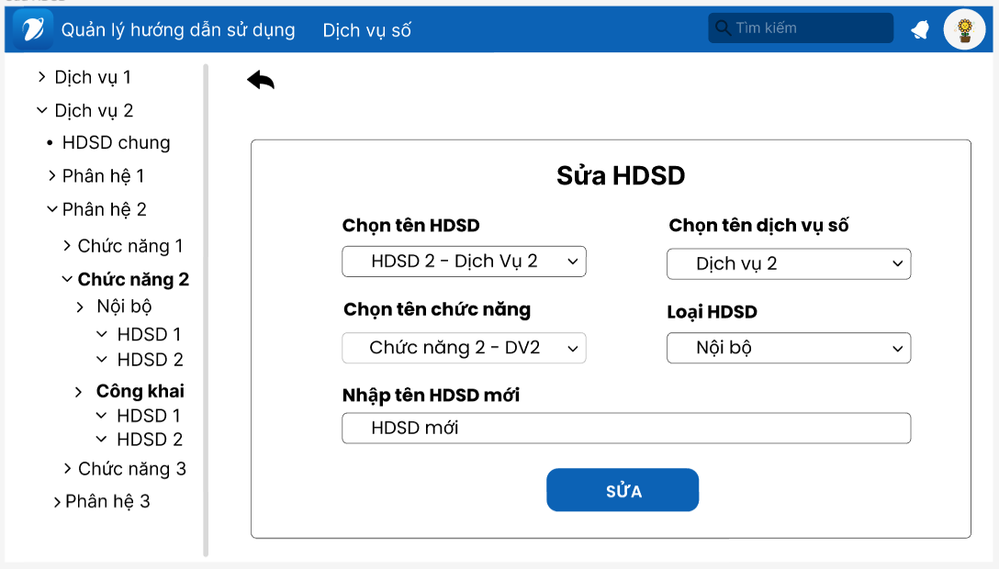

Hình 5: Giao diện sửa HDSD riêng

* Thông tin sửa HDSD bảng bên dưới:

|  |  |  |  |  |
| --- | --- | --- | --- | --- |
| TT | Thông tin | Bắt buộc (Có/Không) | Kiểu điều khiển | Mô tả |
| Thông tin sửa HDSD | | | | |
| 1 | Chọn tên HDSD | Có | ComboBox | Tên HDSD.  Index bao gồm tên tất cả các HDSD có trên hệ thống.  Dạng hiển thị:  Tên HDSD – DVS – CN – NB/CK |
| 2 | Chọn tên dịch vụ số | Có | ComboBox | Tên dịch vụ số.  Index bao gồm tên tất cả tên các DVS hiện có trong hệ thống. |
| 3 | Chọn tên chức năng | Có | ComboBox | Tên chức năng.  Index bao gồm tên tất cả cá CN hiện có trong hệ thống. |
| 4 | Loại HDSD | Có | ComboBox | Tên HDSD.  Index bao gồm Nội bộ; Công khai. |
| 5 | Nhập tên HDSD mới | Có | Text | NSD nhập tên của HDSD mới.  Yêu cầu:  Cho phép có dấu, có khoảng trắng.  Không được có ký tự đặc biệt.  Không được trùng lặp tên với các tên HDSD khác trên cùng một DVS/CN/Loại HDSD.  minLength: 8  maxLength: 255  Mặc định ban đầu: Tên cũ của HDSD muốn sửa. |
| Danh sách các nút lệnh | | | | |
| 6 |  | Có | Button | Quay lại trang trước. |
| 7 | Sửa | Có | Button | Hệ thống kiểm tra và cho phép sửas HDSD. |
| Các thông báo | | | | |
| 1 | Thông báo sửa thành công  (Hộp thoại) |  | Messenger | Hiển thị hộp thoại thông báo “Đã sửa HDSD thành công!” |
| 2 | Thông báo sửa thất bại (chữ đỏ) |  | Messenger | Trong trường hợp tên NSD nhập không hợp lệ hoặc bị trùng với các tên đã có, hệ thống sẽ hiển thị thông báo chữ màu đỏ kế bên ô text Nhập tên HDSD mới.  Ví dụ: (*) Tên HDSD không được có ký tự đặc biệt.  - Lưu ý: Chữ màu đỏ biểu thị lỗi do NSD không nhập đầy đủ thông tin cần thiết, trùng lặp, sai định dạng hoặc nhập quá độ dài tối đa cho phép.  Phải mô tả chi tiết lỗi thao tác sai của người dùng. |
| 3 | Thông báo sửa thất bại (chữ đỏ) |  | Messenger | Trong trường hợp NSD sửa tên DVS và CN mà chọn không khớp với cấu trúc lưu trữ trong hệ thống sẽ báo lỗi: “Vui lòng chọn đúng vị trí muốn lưu mới!”  Ví dụ: NSD muốn đổi HDSD 1 tại DV 2 sang DV 1, nhưng khi chọn thông tin lại chọn Tên DVS: DV1, Tên CN: CN 2 – DV2. Khi ấy, DV 1 không tồn tại chức năng tên CN 2. Vì vậy hệ thống sẽ báo lỗi và không cho phép sửa HDSD.  Tương tự, sửa CN mà DVS không khớp với nhau cũng sẽ báo lỗi. |
| 4 | Thông báo sửa thất bại (hộp thông báo) |  | Messenger | Khi người dùng sửa phiên bản HDSD, nếu sửa thất bại do lỗi hệ thống hoặc do lỗi đường truyền thì hiển thị hộp thoại thông báo.  - Lưu ý: Mô tả chi tiết lỗi. |

* **Lưu ý:** 
  + **TH1:** Khi NSD đang ở Giao diện HDSD nội bộ hoặc Giao diện HDSD công khai mà click “Sửa” thì tại Giao diện sửa HDSD riêng Chọn tên HDSD sẽ mặc định là *Chọn tên HDSD.* Còn lại sẽ kham chiếu đến vị trí DVS/CN/Loại HDSD mà NSD đã ở trước đó mà hiển thị khớp.
  + **TH2:** Khi NSD đang ở Giao diện HDSD riêng mà click “Sửa: thì tại Giao diện sửa HDSD riêng Chọn tên HDSD sẽ mặc định là tên của HDSD mà NSD đã ở trước đó. Còn lại sẽ tương tự TH1.
  + Khi NSD lựa chọn **một** combobox bất kỳ trong Chọn tên DVS hoặc Chọn tên CN thì cái còn lại sẽ tự động chuyển đổi theo (Ví dụ ta chọn tên CN là: Chức năng 4 – DV 3 thì comboBox Chọn tên DVS sẽ tự động chuyển thành: Dịch vụ 3)

1. **Thêm phiên bản HDSD riêng**

* Để thêm một phiên bản HDSD riêng mới, người dùng click “Thêm” tại Giao diện HDSD riêng. Khi đó, hệ thống sẽ hiển thị Giao diện thêm phiên bản HDSD riêng như dưới.

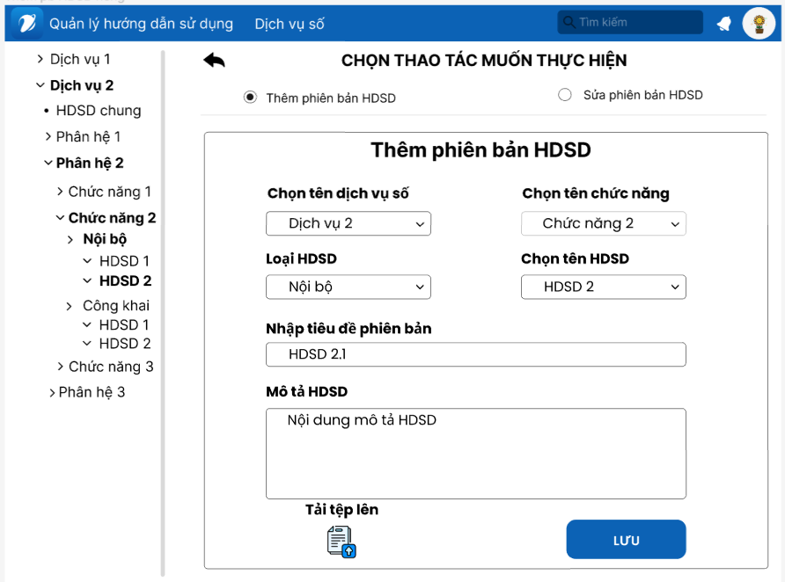

Hình 6: Giao diện thêm phiên bản HDSD riêng

* Người dùng lần lượt thực hiện các thao tác: Chọn dịch vụ số cho biết HDSD thuộc DVS nào -> Chọn chức năng cho biết HDSD thuộc CN nào -> Chọn loại HDSD (Nội bộ/Công khai) -> Chọn tên HDSD -> Nhập tên HDSD phiên bản muốn thêm -> Tải tệp -> Nhấn “Lưu”.
* Thông tin thêm phiên bản HDSD riêng bên dưới:

|  |  |  |  |  |
| --- | --- | --- | --- | --- |
| TT | Thông tin | Bắt buộc (Có/Không) | Kiểu điều khiển | Mô tả |
| Thông tin thêm phiên bản HDSD riêng | | | | |
| 1 | Thao tác thêm | Có | Radio group | Tên các thao tác thêm, sửa phiên bản (HDSD)  Chỉ được chọn 1 index.  Khi chọn index “Thêm phiên bản HDSD” thì khung bên dưới phải hiện đúng chức năng thêm phiên bản HDSD. |
| 2 | Chọn tên dịch vụ số | Có | ComboBox | Tên của DVS  Index bao gồm tất cả tên DVS hiện có trong hệ thống. |
| 3 | Chọn tên chức năng | Có | ComboBox | Tên của CN.  Index bao gồm tất cả tên CN trong DVS mà NSD đã chọn ở trên. |
| 4 | Loại HDSD | Có | ComboBox | Tên HDSD.  Index bao gồm Nội bộ; Công khai. |
| 5 | Chọn tên HDSD | Có | ComboBox | Tên HDSD.  Index bao gồm tên tất cả các HDSD khớp với DVS/CN/Loại HDSD đã chọn. |
| 6 | Nhập tiêu đề phiên bản | Có | Text | NSD nhập tiêu đề của phiên bản HDSD.  Yêu cầu:  Cho phép có dấu, có khoảng trắng.  Không được có ký tự đặc biệt.  Không được trùng lặp tên với các phiên bản HDSD chung khác trên cùng một HDSD riêng.  minLength: 8  maxLength: 255 |
| 7 | Mô tả HDSD | Có | Text | NSD nhập mô tả của phiên bản HDSD.  Yêu cầu:  Cho phép có dấu, có khoảng trắng.  minLength: 8  maxLength: 255 |
| Danh sách các nút lệnh | | | | |
| 5 |  | Có | Button | Khi NSD click vào sẽ cho phép NSD tải tệp lên.  Tệp bao gồm các định dạng: Word, Excel, Powerpoint, PDF hoặc video.  Chỉ được phép tải duy nhất một tệp. |
| 6 |  | Có | Button | Quay lại trang trước. |
| 7 | Lưu | Có | Button | Hệ thống kiểm tra và cho phép thêm phiên bản HDSD mới. |
| Các thông báo | | | | |
| 1 | Thông báo thêm thành công  (Hộp thoại) |  | Messenger | Hiển thị hộp thoại thông báo “Đã thêm phiên bản HDSD thành công!” |
| 2 | Thông báo thêm thất bại (chữ đỏ) |  | Messenger | Trong trường hợp tiêu đề NSD nhập không hợp lệ hoặc bị trùng với các phiên bản đã có, hệ thống sẽ hiển thị thông báo chữ màu đỏ kế bên ô text Nhập tiêu đề phiên bản.  Ví dụ: (*) Tên phiên bản không được có ký tự đặc biệt.  - Lưu ý: Chữ màu đỏ biểu thị lỗi do NSD không nhập đầy đủ thông tin cần thiết, trùng lặp, sai định dạng hoặc nhập quá độ dài tối đa cho phép.  Phải mô tả chi tiết lỗi thao tác sai của người dùng. |
| 3 | Thông báo thêm thất bại (hộp thông báo) |  | Messenger | Khi người dùng thêm phiên bản HDSD, nếu thêm thất bại do lỗi hệ thống hoặc do lỗi đường truyền thì hiển thị hộp thoại thông báo.  - Lưu ý: Mô tả chi tiết lỗi. |
| 4 | Thông báo lỗi file |  | Messenger | Khi người dùng chọn file không phù hợp định dạng, hệ thống sẽ hiển thị hộp thông báo “Hệ thống chỉ hỗ trợ các file có định dạng .docx, .doc, .xlsx, .pdf, .pptx, .ppt, MP4” |

Khi thêm thành công, panel bên trái sẽ hiển thị phiên bản HDSD mới thêm. NSD click vào sẽ hiển thị Giao diện xem phiên bản HDSD riêng.

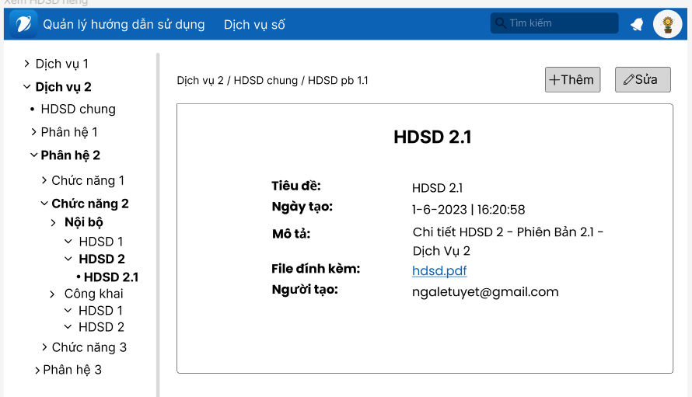

Hình 7: Giao diện xem phiên bản HDSD riêng

* **Lưu ý:**
  + Mặc định khi click “Thêm” sẽ chọn option Thêm phiên bản HDSD ở Giao diện thêm phiên bản HDSD riêng.
  + Khi NSD click “Thêm” ở Giao diện HDSD riêng thì các ComboBox đều chọn mặc định theo vị trí HDSD trước đó (DVS, CN, loại HDSD, HDSD).

1. **Sửa phiên bản HDSD riêng**

* Để sửa một phiên bản HDSD riêng mới, người dùng click “Sửa” tại Giao diện HDSD riêng. Khi đó, hệ thống sẽ hiển thị Giao diện sửa phiên bản HDSD riêng như dưới.

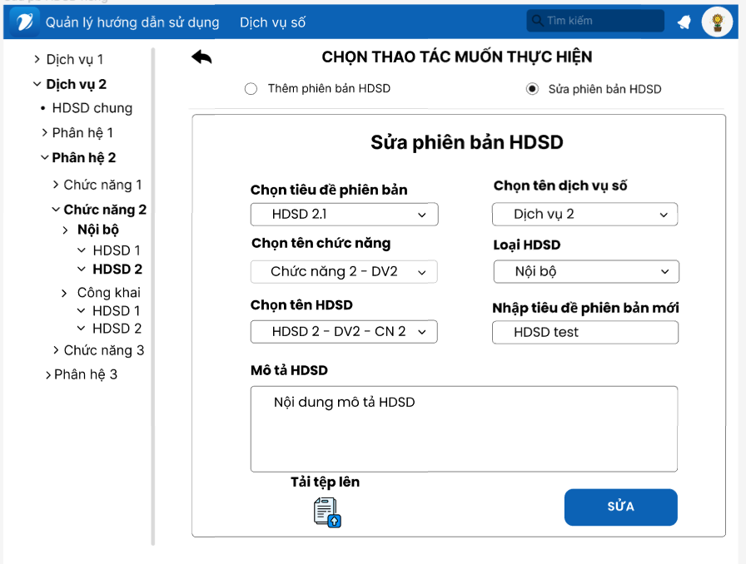

Hình 8: Giao diện sửa phiên bản HDSD riêng

* Thông tin sửa phiên bản HDSD bảng bên dưới:

|  |  |  |  |  |
| --- | --- | --- | --- | --- |
| TT | Thông tin | Bắt buộc (Có/Không) | Kiểu điều khiển | Mô tả |
| Thông tin sửa phiên bản HDSD riêng | | | | |
| 1 | Thao tác sửa | Có | Radio group | Tên các thao tác thêm, sửa phiên bản (HDSD)  Chỉ được chọn 1 index.  Khi chọn index “Sửa phiên bản HDSD” thì khung bên dưới phải hiện đúng chức năng sửa phiên bản HDSD. |
| 2 | Chọn tiêu đề phiên bản | Có | ComboBox | Tiêu đề của pb HDSD.  Index bao gồm tên toàn bộ tiêu đề phiên bản HDSD hiện có trên hệ thống. |
| 3 | Chọn tên dịch vụ số | Có | ComboBox | Tên của DVS  Index bao gồm tất cả tên DVS hiện có trong hệ thống. |
| 4 | Chọn tên chức năng | Có | ComboBox | Tên của CN.  Index bao gồm tất cả tên CN có trên hệ thống.  Dạng hiển thị: Tên CN – Tên DVS |
| 5 | Loại HDSD | Có | ComboBox | Tên HDSD.  Index bao gồm Nội bộ; Công khai. |
| 6 | Chọn tên HDSD | Có | ComboBox | Tên HDSD.  Index bao gồm tên tất cả các HDSD có trên hệ thống.  Dạng hiển thị: Tên HDSD – Tên DVS – Tên CN – NB/CK |
| 7 | Nhập tiêu đề phiên bản mới | Có | Text | NSD nhập tiêu đề của phiên bản HDSD.  Yêu cầu:  Cho phép có dấu, có khoảng trắng.  Không được có ký tự đặc biệt.  Không được trùng lặp tên với các phiên bản HDSD chung khác trên cùng một HDSD riêng.  minLength: 8  maxLength: 255 |
| 8 | Mô tả HDSD | Có | Text | NSD nhập mô tả của phiên bản HDSD.  Yêu cầu:  Cho phép có dấu, có khoảng trắng.  minLength: 8  maxLength: 255 |
| Danh sách các nút lệnh | | | | |
| 5 |  | Có | Button | Khi NSD click vào sẽ cho phép NSD tải tệp lên.  Tệp bao gồm các định dạng: Word, Excel, Powerpoint, PDF hoặc video.  Chỉ được phép tải duy nhất một tệp. |
| 6 |  | Có | Button | Quay lại trang trước. |
| 7 | Lưu | Có | Button | Hệ thống kiểm tra và cho phép sửa phiên bản HDSD mới. |
| Các thông báo | | | | |
| 1 | Thông báo sửa thành công  (Hộp thoại) |  | Messenger | Hiển thị hộp thoại thông báo “Đã sửa phiên bản HDSD thành công!” |
| 2 | Thông báo sửa thất bại (chữ đỏ) |  | Messenger | Trong trường hợp tiêu đề NSD nhập không hợp lệ hoặc bị trùng với các phiên bản đã có, hệ thống sẽ hiển thị thông báo chữ màu đỏ kế bên ô text Nhập tiêu đề phiên bản mới.  Ví dụ: (*) Tên phiên bản không được có ký tự đặc biệt.  - Lưu ý: Chữ màu đỏ biểu thị lỗi do NSD không nhập đầy đủ thông tin cần thiết, trùng lặp, sai định dạng hoặc nhập quá độ dài tối đa cho phép.  Phải mô tả chi tiết lỗi thao tác sai của người dùng. |
| 3 | Thông báo sửa thất bại (hộp thông báo) |  | Messenger | Khi người dùng sửa phiên bản HDSD, nếu sửa thất bại do lỗi hệ thống hoặc do lỗi đường truyền thì hiển thị hộp thoại thông báo.  - Lưu ý: Mô tả chi tiết lỗi. |
| 4 | Thông báo lỗi file |  | Messenger | Khi người dùng chọn file không phù hợp định dạng, hệ thống sẽ hiển thị hộp thông báo “Hệ thống chỉ hỗ trợ các file có định dạng .docx, .doc, .xlsx, .pdf, .pptx, .ppt, MP4” |
| 5 | Thông báo sửa thất bại (chữ đỏ) |  | Messenger | Trong trường hợp NSD sửa tên DVS, CN và HDSD mà chọn không khớp với cấu trúc lưu trữ trong hệ thống sẽ báo lỗi: “Vui lòng chọn đúng vị trí muốn lưu mới!”  Ví dụ: NSD muốn đổi phiên bản HDSD 1.1 tại DV 2 – CN 2 sang DV 1 – CN 1, nhưng khi chọn thông tin lại chọn Tên DVS: DV1, Tên CN: CN 2 – DV2. Khi ấy, DV 1 không tồn tại chức năng tên CN 2. Vì vậy hệ thống sẽ báo lỗi và không cho phép sửa HDSD.  Tương tự, sửa CN mà DVS không khớp với nhau cũng sẽ báo lỗi. |

* **Lưu ý:**
  + Mặc định khi click “Sửa” sẽ chọn option Sửa phiên bản HDSD ở Giao diện sửa phiên bản HDSD riêng.
  + Khi NSD click “Sửa” ở Giao diện HDSD riêng thì các ComboBox đều chọn mặc định theo vị trí HDSD trước đó (DVS, CN, loại HDSD, HDSD).

1. **Khôi phục phiên bản HDSD riêng:**

* Admin sẽ có quyền xem lịch sử sửa HDSD riêng và khôi phục lại chúng.

( Dev bổ sung giao diện sau)

* **Lưu ý chung:**
  + Mỗi thao tác sửa của NSD đều được hệ thống ghi lại.
  + Riêng giao diện của “Admin” sẽ có thêm button Revert ở “Giao diện sửa phiên bản HDSD” -> Khi click vào ***Xem lịch sử****,* hệ thống sẽ hiển thị danh sách các biến động trên các HDSD riêng (sửa). Và Admin có thể khôi phục lại các phiên bản HDSD trước đó.